КАЖДЫЙ ОХОТНИК ДОЛЖЕН ЗНАТЬ

Я прошу прощения за символ одинокого «Деда мороза со Снегурочкой», поскольку практически все взрослое население бывшего СССР в результате какой-то информационной пандемии стало вдруг относить себя к персональным Зодиакальным Знакам и ежегодно использовать «Счастливый календарь», празднуя его по Восточному стилю. Нынче у нас какой год на дворе? «Красно… попой обезьяны»? Уже — кой-чего! Все ближе к человеку, а не к змеям или скорпионам. Однако соглашусь, соглашусь, что народ все-таки ежегодно вникает
в содержание каждого подобного символа, вникает!

Тогда я, значит, спрошу: Как думаете, Богиня радости, веселья, любви женской красоты, плодородия и домашнего очага у древних египтян, в виде какого «животного» могла проявиться? Звали ее БАСТЕТ. Например, в китайском пантеоне женщинам было уготовано довольно скромное место. Первоначально женское божество со временем, в более поздних мифах, становилось порой мужским образом или каким-нибудь… чудовищем. Считается, что китайская НЮЙВА в древности была женщиной-лягушкой, а позже ее стали изображать женщиной с телом змеи. Предполагается, что у племен Ся, она стала прародительницей рода человеческого. И…? Похожи славяне на лягушек, змей или нет? Если только в сказке о Царевне-лягушке, не более чем.
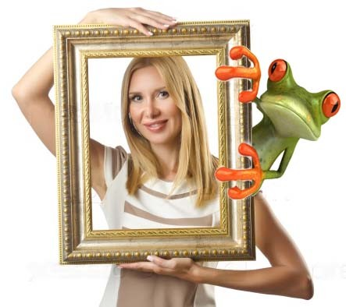
А́дити — в ведийской религии символ, олицетворяющий собой женское начало, высшее воплощение материнства. Он называется матерью двенадцати адитьев и воплощением световой энергии во Вселенной. Кра-со-та! Да будет свет! Символ Богини Макоши говорит о ее обильном женском начале. Почитание и прославление Макоши неразрывно связано с удачей и благополучием в семье, а также с плодородием. Богиня Макошь, как и Богиня Лада является женским началом всего живого, что мы видим вокруг. Это — наше! Славянский Ведический символ Славец – в мужском роде произносится, и он могуч да стар по своей природе. Но это символ женской Берегини! Каждая девушка, каждая женщина носила его на одежде, и он являлся нательным оберегом для славянки, если она хотела родить здоровое потомство. А сама Берегиня в славянской традиции — женский, ассоциирующийся с защитой и материнским началом символ, а не лягушачий образ Жабы Пипы, изображаемый на груди у жертв Иеронима Босха. Поэтому руна Берегини — это руна Богини-Матери, ведающей и земным плодородием, и судьбами всего живого. Ну, так это же совсем другое дело, чем в начало начал положить побасенку про «не мышонка, не лягушку, а неведому зверюшку»!

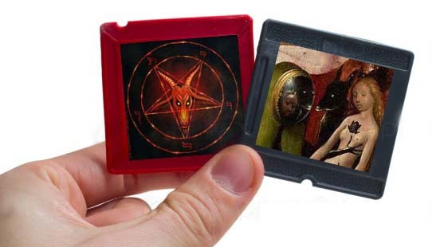
Символ Жива — принадлежит к старинным религиозным славянским символам Жизни, Весны, Цветения. Символ Богини Живы означает приход весны и расцвет жизни, рождения и плодородия. Жива — супруга Бога Даждьбога, дочь Богини Лады. Изображается Богиня Жива в виде пышнотелой, полногрудой, обнаженной женщины со зрелыми плодами в руках. И даже «Вербная неделя» перед Пасхой — это не христианский символ, а именно ведический, в котором Праматерь читается, как ВЕРхняя БАба. Ну, а если все женские символы «до кучи собрать», то: Артемида — воинственная богиня охоты. Афина — богиня мудрости и справедливой войны. Энио - греческая богиня неистовой войны, спутница Ареса. Ника — богиня победы. Как известно, Валькириями были скандинавские девы-воительницы, а их символом были лебеди, несущие в замок Одина души воинов, погибших на поле битвы. Эйрене — богиня мира, покоя, порядка. Гармония — богиня слаженности, красоты и легкости. Геба — богиня вечной юности. Хатор — богиня плодородия покровительница женщин и родов. Тонанцин («наша мать») — мексиканская богиня плодородия и деторождения. Впоследствии испанские миссионеры постарались связать ее с христианской Мадонной. И это правильно! Почти совершенно забыты божества в Пантеоне языческих богов адыгов, убыхов и абхазов. Анапа-нага, ведавшие всеми произведениями земли; дух хлопка и льна — Квиквину; богиня мукомолья — Саунау. В период созревания урожая устраивали моление Нанхве в честь великой матери плодородия земли. Брахму часто отождествляют с ведийским божеством Праджапати. Супруга Брахмы — Сарасвати, богиня знания и учёности. Сешат — богиня письма, счета и памяти, воплощенное хранилище опыта. Урания — муза, покровительница астрономов. Маат — богиня мирового порядка и истины. Кибела — олицетворение матери-природы. Деметра — богиня плодородия, покровительница растений. Пандроса — богиня росы. Селена — богиня луны. Ирида — богиня радуги. Ну и…? Исследования по радужке называется как? Иридодиагностика. Правильно! Нефела — богиня облаков.
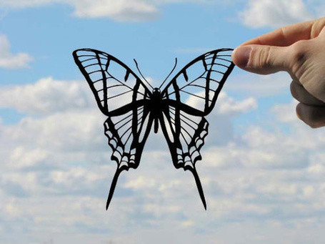
Клио — муза истории. Полигимния — муза торжественных гимнов. Эвтерпа — муза игры на струнных инструментах. Терпсихора — муза танца. Стимула — богиня, пробуждавшая к неистовству. Психея — олицетворение души. Талия — муза комедии и лёгкой поэзии. Это вовсе не означает, что женщины-поэтессы с избыточным весом должны писать только «тяжеловесные стихи». Эрато — муза любовной лирики. Не трудно догадаться, откуда поныне все эротические названия проистекают. Каллиопа — покровительница эпической поэзии. Мельпомена — муза трагедии. Метида — в мифотворчестве — океанида, олицетворение мудрости. Амфитрита — жена Посейдона, богиня вод. Афродита — богиня красоты и любви, вышедшая из морской пены. Анукет — богиня покровительница порога Нила и его разливов. Га́нга — индуистская богиня, воплощение священной реки Ганга (Ганг). Река и богиня играют заметную роль в религии и мифологии индуизма. И это очень красиво: Женщина – Река, причем в которую нельзя войти дважды…. НЕЙТ первоначально мать богов (в том числе Ра), появившаяся в облике коровы Ихет, плававшая в Нуне. Затем она стала богиней, покровительницей искусств (в частности ткачества), охоты и войны. Тоже Берегиня получается. Мм… да. Однако любую женщину, у которой отсутствует Талия коровой обзывать, тоже нельзя.
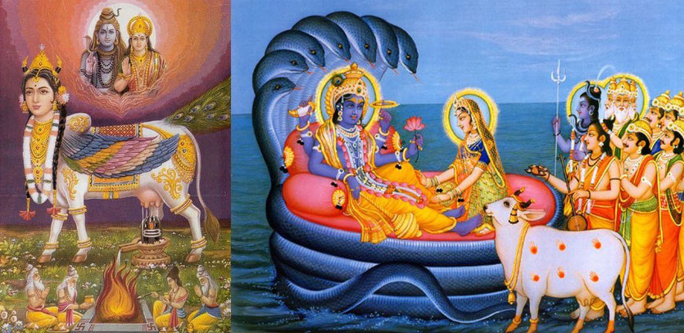
Будьте внимательны и знайте, что символ Бога Велеса предпочитали носить певцы и поэты, музыканты и… торговцы крупным рогатым скотом. Вот те раз! Ковбои и поэты оказались в одном мистическом ряду. Почему это? Потому, что Корова Земун (священная Небесная Корова) — это богиня, о существовании которой в верованиях древних славян идёт много споров. Существовала корова Земун в своем вселенском значении или нет, сейчас не суть важно. Мы живем по Библии. Но всё же стоит привести краткое описание этого божества, чтобы иметь о данном символе первозданное представление. Земун была сотворена Родом на самой заре времён. Она является матерью Велеса, поэтому Велес часто изображается как бык или человек с бычьей головой и зовётся Велесом-Коровичем. Однозначно, что это «ДО» ветхозаветное повествование. И уже в третий раз мы видим связь между славянскими символами, РЕЛИГИОЗНЫМИ МАТРИЦАМИ в царстве Озириса по образу «ПОЖИРАТЕЛЯ ОСЛА» — персонажа с головой быка, и ЭРЛИКА КАГАНА – МОГУЧЕГО ГОСУДАРЯ в символах шаманизма, у которого голову отрубали, и на ее месте вырастала бычья голова. Коровы созидательницы есть во многих религиях. Параллели Небесной Коровы Земун можно найти в Египетских верованиях (корова-небо), в Индийских, где до сих пор коровы являются священными животными, у Лакцев и Лезгин корова является покровительницей рода. Маруты (Marutas) — Отцом Марут называют Рудру, иногда Индру, а матерью — корову Пршни (Prçnî), олицетворяющую, как предполагают, грозовую тучу. НЕЙТ рисуются опять же в облике коровы ИХЕТ — богини покровительница искусств. Цикл замыкается!

В начале всех времён Священная Корова жила на острове Березань, но после перебралась в Верхний Мир Богов. Читаем: «И тут Корова Земун пошла в поля синие и начала есть траву ту и давать Молоко. И потекло то Молоко по хлябям небесным, и звездами засветилось над нами. Млечный Путь (наша галактика) был создан из молока Земун». Так гласит древнейшая славянская Мистерия. По саду Ирия (славянский рай) течёт молочная река прямо из вымени Земун. Во времена рождения всего Мира сказано: «Велес в ночи шёл по небесному молоку, по Млечному Пути, что излился из сосцов Небесной Коровы Земун. Велес – небесный пастух, он гнал по небу коров – дочерей Земун, прекрасных коров Бурёну, Дону и Амелфу. И то молоко – суть небесная Ра-река». В «Велесовой книге» написано: «Мы - славяне, потомки Даждьбога, родившего нас через корову Земун, и потому мы - кравенцы: скифы, анты, русы». Это находит свои параллели и в более поздней мифологии, где сказано о Египте: «…что течет над земною Ра-рекою, которая суть грань между Явью и Навью, между Русью и миром иным, не ведомым, куда ушли пращуры русичей». Древнее название реки Волги – «Вол». Корова Земун жила на острове Березань, отсюда слово «берёза». Ах, да! Я же совсем от первичного вопроса отклонился. В каком символе была Богиня БАСТЕТ? Да, пожалуйста, посмотрите на вот эти женские портреты:
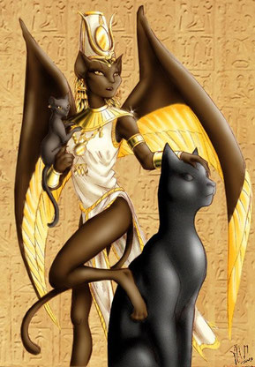
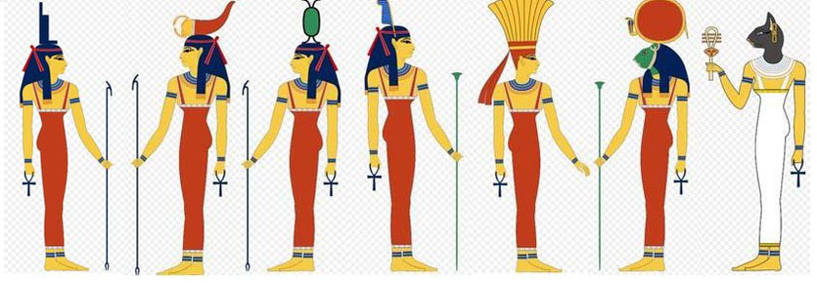
Слева направо: ИСИДА, СЕРКЕТ, НЕЙТ, МААТ, АНУКЕТ, СЕХМЕТ, БАСЕТ.

Следовательно, Богиня радости, веселья, любви женской красоты, плодородия и домашнего очага у древних египтян изображалась в облике СВЯЩЕННОЙ КОШКИ. По сравнению с коровой этот символ для слабого пола менее «оскорбительный»? Что скажете, дорогие мои женщины, которые «ХРАМ»? А если дома ни собаки, ни кошки нет, сможет поэтесса, вдохновленная Велесом, под воздействием богини, побудившей ее к неистовству, которую звали Стимула, превратить неодушевленные предметы, чуть ли не в «Божественные Иконы»? Может! И вы тоже сможете…. Легко! Ну, к примеру, ответьте мне еще на один вопрос: «Какой самый лучший четвероногий друг человека?». Их сразу же три штуки появляются – стол, стул и кровать. Конечно, вот они в «Иконы» с помощью Марины Цветаевой превратились! И поныне служат символом безысходности и безнадеги. Я считаю, что с момента написания этого величайшего произведения, а может быть и до него, у славян началась такая «эпоха», которая, безусловно, имеет свои исторические корни, связанные с периодом «ПОСЛЕ» ветхозаветного существования, известного под обозначением «Эстер Паним», что в переводе на русский язык означает – «Сокрытие Лика». Цитирую самое главное содержание из ее величайшего стихотворения. Кстати, слова «величайший, великий» опять же с Велесом связаны:

Вчера еще - в ногах лежал!
Равнял с Китайскою державою!
Враз обе рученьки разжал,-
Жизнь выпала - копейкой ржавою!

Детоубийцей на суду
Стою - немилая, несмелая.
Я и в аду тебе скажу:
«Мой милый, что тебе я сделала?»

Спрошу я стул, спрошу кровать:
«За что, за что терплю и бедствую?»
«Отцеловал - колесовать:
Другую целовать»,- ответствуют.

За что на нас Боги прогневались? За что терпим и бедствуем?! К какой Иконе с молитвой обращаться, если в ответ – всегда тишина?! К кому подойти, у кого совета попросить, когда все заняты только делами своими, и не до тебя, и не до тебя, и не до тебя?! Вот и получается, что «Символами дичайшего одиночества человека во Вселенной» становятся наши «лучшие четвероногие друзья»…. Катастрофа! Откуда не детоубийцы-женщины берутся, а из-за чего дети в отцеубийц превращаются? От того, что символы Отца и Матери в качестве Иконы для детей абсолютно не существуют. Они в другой экран пялятся, и другие «Священные Лики» их психику формируют. А что в истории иных примеров любви к родителям не было? Пожалуйста вам, – да хоть на санскрите! «Однажды, путешествуя, отец Парашары Шакти встретил обозлённого ракшасу, который когда-то был царём, но был превращён в демона-людоеда в результате проклятия Вишвамитры. Демон напал на Шакти и съел его. Парашара был тогда ещё ребёнком и его воспитанием занялся Васиштха, то есть родной дедушка. Описывается, что разгневанный сын, желая отомстить за смерть своего отца совершил жертвоприношение с целью уничтожить всех ракшасов на всей земле. В результате, множество ракшасов погибло, но перед тем, как яджна подошла к концу, она была остановлена дедом Парашары, Васиштхой. Он утихомирил Парашару, призвав его не гневаться на ракшасов, так как смерть Шакти не была их виной, а была предопределена Судьбой….». Знать, мерзость и оставили для дальнейшего размножения…. Вот, откуда теория Мальтуса произрастает. Во-о-о-от! Карма, Судьба…. Су-у-у-у…! Сво-о-о-о…! Ненавижу!!! Рубать и кремировать! Рубать и кремировать!
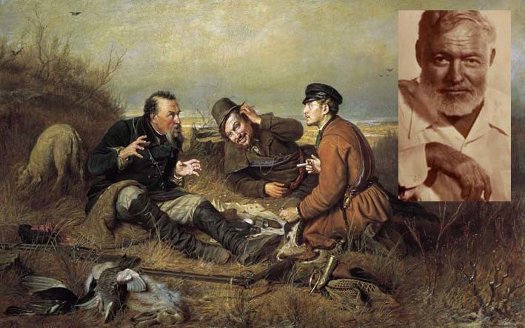
Хеменгуэй написал, что настоящий мужчина должен ходить на охоту! Он был одним из тех людей, которые всю жизнь осознанно играют в рулетку со смертью. Охота на львов в Африке, участие в трех войнах, походы на небольшом катере «Пилар» в штормовом океане. И еще он любил многих женщин и был любим ими. Он крепко выпивал, смачно ругался, не раз бывал бит в уличных драках. Ибо… «in vinum veritas». Богом, приравниваемым к Марсу, является галльский Брасиака, – бог солода! Согласно классическим авторам, кельты были пьющим народом, привозили много вин, но производили и собственные напитки. В отношении Марса мнения исследователей расходятся. Одни видят за этим именем галльского бога Тевтатеса, защитника племени, охранявшего его от врагов: другие полагают, что здесь Цезарь имел в виду Огмиоса, также бога войны, но отличавшегося ещё учёностью и красноречием. Посему, по словам самого Хеменгуэя, тело писателя украшало около двухсот шрамов. Он семь раз бывал на краю гибели, без устали дразня госпожу Удачу... Обычно Хемингуэй выпивал за день полторы бутылки виски. При его габаритах (рост – 180 см, вес – 80 кг) и на сытый желудок подобная доза не казалась Папе Хему слишком завышенной. Но болезнь заставила изменить привычный рацион. Понимая, что пациент не сможет сразу бросить пить, врачи резко ограничили прием алкоголя – не более одного небольшого стаканчика в 50–60 граммов в день. Время своей болезни Хемингуэй назвал эту процедуру «новым сухим законом»…. Да! Следующие символы.

Символ Велесовик – является религиозным славянским символом, означающим защитный небесный оберег. С помощью этого оберега можно защитить близкого, любимого человека от ненастья и непогоды, а также от всякого несчастливого случая. Он помогает любимому человеку, находящемуся далеко от дома, на рыбалке или на охоте. Этот символ-оберег предназначен исключительно для мужчин. У адыгов и убыхов, божество охоты и лесов - Мезытх. Его молят о счастливом успехе охоты. Горцы представляют себе его едущим верхом на кабане, у которого золотая щетина. Абхазы тоже и туда же. Они знали покровителей лесов, дичи и охоты — Айргь и Ажвейпшаа, которым поручено стеречь дичь. Без их милости ни один человек не может убить зверя. Охотники старались задобрить этих «охотоведов». Может быть с того времени символ коррупции в виде «козла отпущения» и зародился? Главным способом умилостивления было жертвоприношение. Приготовляясь к охоте, партия охотников одной деревни или околотка делала складчину и, купив одного козла или барана, выбирала место в лесу для жертвоприношения. Шашлык ели вместе с богами. Айяппа — индуистское локальное божество, Был воспитан людьми, прославился, как искусный охотник, укротитель диких зверей и победитель злых демонов. Анхурс — бог охоты в Бурятии. Западные и восточные хаты — это то же, что и тэнгрии. Уhан хат - это владыки моря (Байкала). Еще их называют уhан хаалют. Молятся ему коллективно перед летней путиной, чтобы охраняли от опасностей и послали богатый улов. Уху едят тоже вместе с богами.
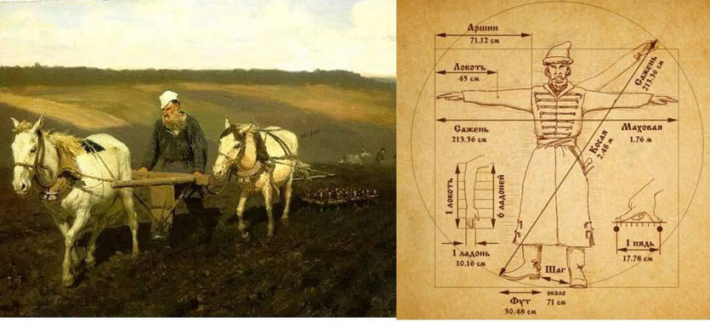
Артайос – возможно, родствен ирландскому «art» («бог») или связан с «artos» («медведь»). Профессор Рис считает его родственным уэльскому слову «ar» («вспаханная земля»), что говорит о связи этого бога с сельским хозяйством; это же подтверждается другой надписью в Вюртемберге – Меркурию Култору. Однако данное слово связано и со славянским способом измерения – «аршин». Меркурий покровитель искусств и ремёсел, бог-созидатель, — это, скорее всего бог, именуемый галльский Луг. Или славянский Луг? Известно это имя было и в Ирландии: среди мифического племени Дану, богини-прародительницы, встречается и мужской персонаж, который носит это имя и владеет всеми возможными и мыслимыми ремёслами и искусствами. Бог Луг был также покровителем воинского искусства; не случайно его имя входит в названия многих крепостей. Город Лион, например, носил раньше название Лугдунум — «Крепость Луга». Местные боги сельского хозяйства, должно быть, уподоблялись Меркурию. Бу́дха— в индуистской мифологии сын Сомы, персонификация планеты Меркурий. Бог Моккус («свинья»), также отождествлявшийся с Меркурием, был духом урожая в Европе. Плоть свиньи часто вводилась в толщу земли в полях, чтобы способствовать ее урожайности. Свинья была у кельтов священным животным и стала антропоморфным богом плодородия, подобным Меркурию. Меркурий ведал также плодовитостью мелкого и крупного скота. Этот бог был одним из важнейших кельтов, занимавшихся сельским хозяйством. Возможно, этот символ в веках претерпел свое первозданное «коррупционное значение» и известное всем выражение «свинью подложить», стало иметь совершенно иной смысл.

Японский бог Сусаноо-но-Микото – бог подземного царства, болезни и сельского хозяйства. В мексиканском культе сохранился самый древний — «аграрный» пласт. Это, поистине удивительный обряд. Во время устраивавшихся два раза в год торжественных праздников изготовлялось огромное изображение бога из хлебного теста с медом; это изображение после религиозных обрядов разламывалось на куски и съедалось всеми участниками праздника. А как же? И шашлычок, под коньячок, и медовые тульские пряники! Здесь, как пишут историки и исследователи, перед нами тот самый земледельческий обряд богоядения, известный многим народам древности, который сохранился в «пережиточной форме» христианского таинства причащения. Однако ученые мужи пишут, но не думают своей головой о том, что это были разные континенты и разные системы вероисповедания. Далее…. Адыги. Ух, они! «Ассса!». Покровителем хлебопашцев там считается божество Созерис. Пришествия его горцы ожидают и празднуют ежегодно в декабре. К этому времени вносится в дом сук о семи ветвях известного дерева, называемого Гамшхут; к ветвям прикрепляются свечи из жёлтого воска, пирожки и кусочки сыра. В ожидании сказанного пришествия, мужчины, сняв шапки, произносят известные формулы молитв. Пирожки тоже вместе с богами поедаются. А-а-а-а-о-о-о-о-оленя, все равно луцше! Абхазы. Ух, они! «А-а-а-асса!», без женщин жить нельзя на све-е-е-е-те, не-е-е-ет! Э-э-х! Не путать лезгинку с символом Асы — основной группой богов во главе с Одином, которые любили, сражались и умирали, поскольку, подобно людям, не обладали бессмертием. Из земледельческих божеств наибольшей известностью у них пользовалась богиня плодородия Джаджа — покровительница засеянных полей и всей растительности, которую представляли коренастой женщиной низкого роста и плотного сложения. Шэньнун — в древнекитайской мифологии бог земледелия. Не лягушка это точно. Куда там! Дракон! Считалось, что у него змеиное тело, человечье лицо, опять же - бычья голова и нос тигра; цвет кожи — в цвет травы!

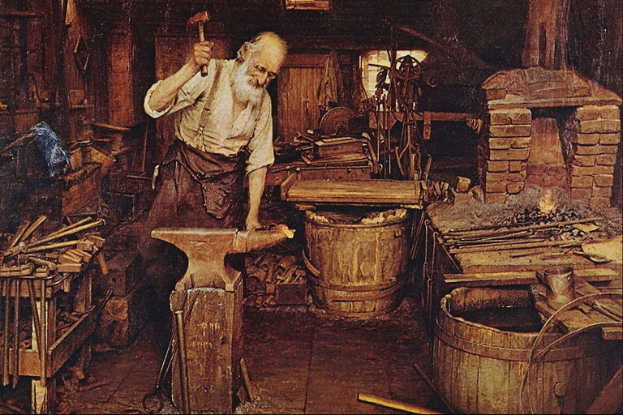
Нельзя позабыть еще об одной категории людей, находящихся под покровительством Бога Сварога – Бога Кузнеца. Символ его – это, конечно, молот и наковальня! Невозможно по иному оценить эту силу Творца Мира, Создателя Яви, Нави и Прави. Все рабочие профессии, связанные с металлом, находятся под покровительством данного символа: токаря и слесаря, ювелиры и литейщики и многие-многие другие. Один из индийских богов древней ведийской эпохи — Тваштар. Некоторые черты Тваштара напоминают греческого кузнеца-художника Гефеста - бога огня и кузнечного дела. Подобно последнему, Тваштар — искусный мастер, умеющий делать разнообразные предметы: так, он сделал палицу Индры, железный топор Брахманаспати. Он обладает сосудами, из которых пьют боги. У адыгов и убыхов общий культ покровителя кузнечного ремесла - Тлепш. Он весьма уважаем в народе. Празднуют его весною, делая, во время моления, возлияния на железе плуга (лемехе) и на топоре, и, по совершении обрядов, предаваясь забавам, из коих главная - стрельба из винтовок в цель. Абхазы. Культ кузни и железа - бог Шашва. Накануне нового года абхазы молились двум божествам: всевышнему богу, называемому иначе «Великим владыкой» (Хах-ду) и особенно богу кузнецов. В «коррупционную жертву» богу кузни приносили козла, петухов, кур. Если желали особенно ему угодить, то резали белого козла с большой бородой и рогами. В день свадьбы…. Эх! «Асса-а-а!»…. Невесту, когда она впервые переступала порог дома мужа, проводили «под железом», то есть скрещивали над её головою кинжалы для очищения её от грехов. Велунд — бог-кузнец, сын морехода и морской нимфы, властитель альвов, возлюбленный одной из Валькирий. Он прославился как мастер по кольчугам и мечам. Он был талантливым мастером и выковал исландский лабиринт.
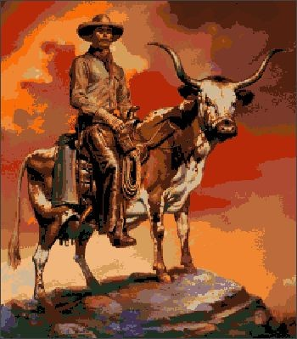
Теперь возьмемся за настоящих ковбоев! Всем известно, что Зевс - верховный бог Олимпийцев, а Велес является покровителем именно крупного рогатого скота. В иной ипостаси – это религиозный славянский символ принадлежности к Богу Велесу. Например, «Знак-тавро на быках» – его символ. Белату-Кадрос — «прекрасный заклинатель скота»! Далее исследуем Пантеон языческих богов адыгов, убыхов и абхазов. Адыги. Ахын считается покровителем рогатого скота. Существует фамилия Тхагуакхо, в переводе «пастух божий», которая в известное время приводит в заповедную рощу корову и привязывает там к её рогам кусок хлеба и кусок сыра. Окрестные жители толпою сопровождают её в рощу и закалывают там; она и называется: ахинова корова. Все правильно, не молодых людей вскармливать, венками украшать, а потом их на зикурате каменными топорами умервщлять. А-а-а-а-о-о-о-о-оленя, все равно луцше, цем корова! Ну, чукча – погоди! Только Убыхи представляли Ахына в виде могучего скотовода с пастушеским посохом в руках. Он мог перепрыгивать с горы на гору. Ясно? Сохранившиеся предания считают Ахына прародителем убыхов. Теперь абхазы…. Божество Айтар — создатель «домашних животных», великий бог обновления природы, размножения и скотоводства. Боги небесного и земного мира в бурятском шаманизме это — тенгрии и эжины. Также существовали эжины, покровительствовавшие различным сферам людской жизни: хозяйству, ремеслам, искусствам, семейной жизни и т.п. Да́кша «ловкий», «способный» — в ведийской и индуистской мифологии бог из группы Адитьев. Птах — египетский бог ремесла, искусства истины и справедливости. Руна Тейваз (Teiwaz) — символизирует победу правосудия. Райдо — руна дороги, движения и направления. Колесо и повозка. Поездка верхом. Помогает добраться до конечной цели. Руна Воина Духа — славянское слово «Треба» — символ жертвоприношения, без которого на Дороге невозможно воплощение намерения. Это сакральное содержание данной руны. Но жертвоприношение не есть простой дар богам; идея жертвы подразумевает принесение в жертву и себя самого. Сила — достояние Воина. Это не только способность к изменению Мира и себя в нем, но и способность следовать Дороге, свобода от оков сознания. Руна Силы есть одновременно и руна единства, целостности, достижение которой — один из итогов движения по Дороге. И еще это руна Победы, ибо Воин Духа обретает Силу, лишь победив самого себя, лишь принеся в жертву себя внешнего ради высвобождения себя внутреннего.
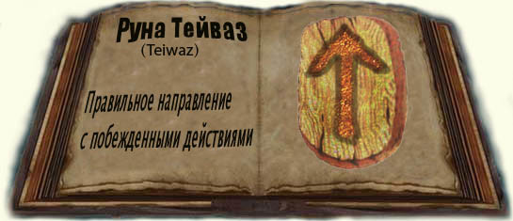
Крупную роль в религии Чибча-Муисков, одной из высокоразвитых цивилизаций Южной Америки, играл культ божества — покровителя войны и обряды, связанные с войной. Сильные, храбрые воины считались как бы священными, их тела после смерти мумифицировались. Употребление этих мумий чрезвычайно интересно: их на носилках вносили в самую гущу сражения, и они как бы продолжали сражаться на стороне своего народа, воодушевляя воинов. Боги древнекитайской мифологии Гуань-ди — бог войны и воинской доблести, покровитель воинов, сражающихся за правое дело. Ска́нда — предводитель войска богов, бог войны в индуизме, соответствующий греческому Аресу и римскому Марсу. Изображается в виде юноши, часто с шестью головами и двенадцатью руками и ногами. Цио (Тиу, Тюр) — бог войны, который олицетворяет переменчивость воинской удачи и дарует победу самым бесстрашным. Цио — воплощал волю Водана в боях, и именно его защиты просили воины на поле боя. Нетон, бог войны аккетанов, имеет имя, близкое к ирландскому «nia» («воин»); его можно приравнять к ирландскому богу войны Нету. Другой бог, Камулос, известен из британских и континентальных надписей и изображен на британских монетах вместе с воинственными символами. Известны около шестидесяти имен кельтских богов войны, которые обычно приравниваются к Марсу. Монту – бог войны. Арес – бог вероломной войны. Например, Катурикс — «царь сражения», Альбиорикс — «царь мира».
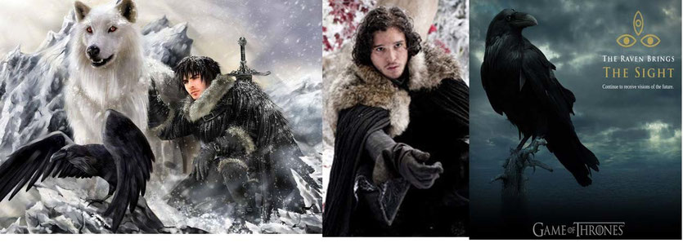
Викинг Ньерд был богом моря, место которого север. По большей части был воинственным богом, во всем любил порядок и дисциплину. Любил подчинение и когда ему поклонялись. Согласно рисункам, изображался в виде старика с длинной бородой. В целом был добрым и отзывчивым богом викингов. Хенер – данный бог был первым помощником Одина – бога войны. Этот бог был красивым и умным. Слугами Одина считались и вороны, основной задачей которых было летать по миру и собирать вести. Расположение этого бога можно было добиться, нося предметы или одежду черного цвета, так как черный цвет считался символом данного бога. В «Игре Престолов», которую вы посмотрите обязательно, хотите того или нет, образ ворона использовался повсеместно.
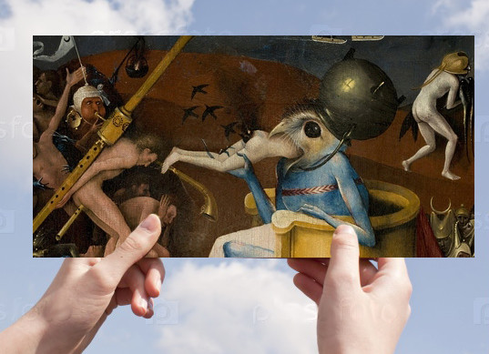

Победоносное знамя – тибетский знак военного превосходства! Теперь он у всех времен и народов. Означает победу над страданием, смертью и невежеством. Это символ победы над всеми внутренними и внешними ограничениями, символ преодоления всех препятствий – главным образом, в виде двух завес. Каких? Не я это написал, не я! Цитирую из Тибетской «Книги мертвых». Это – пять мешающих чувств (и их комбинации), и жесткие идеи. Громовое Колесо – религиозный славянский символ, несущий на себе власть и силу Бога Перуна. Символ Громовое Колесо стал помогать Перуну еще до того, как Он стал покровителем всех воинов. Религиозный славянский символ Валькирия является древним оберегом, охраняющим честь и благородство, справедливость и мудрость. Символ Валькирия особенно почитается воинами, защищающими свою древнюю веру, свой Род и Родную землю. Души погибших воинов здесь превращались в белых лебедей и вылетали совершенно не из того места, которое изображено на полотне Иеронима Босха. На санскрите? Пожалуйста – АНАХАТА ЧАКРА. Две реки…. Две!

(Продолжение следует)

